11^{ο} ΦΥΛΛΟ ΕΡΓΑΣΙΑΣ

ΕΠΑΝΑΛΗΠΤΙΚΑ ΘΕΜΑΤΑ
ΜΑΘΗΜΑΤΙΚΑ ΚΑΤΕΥΘΥΝΣΗΣ

Θέμα 1^{ο}
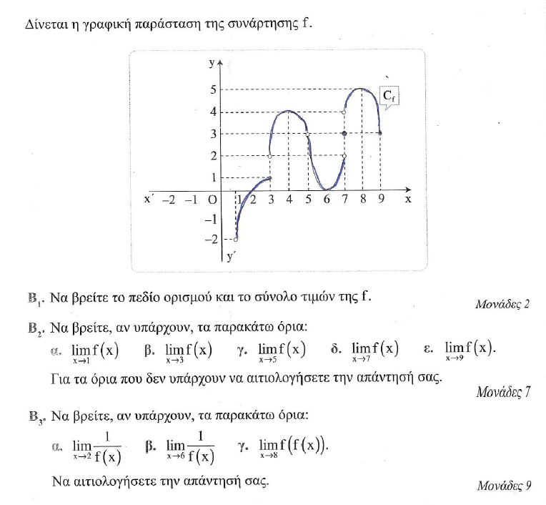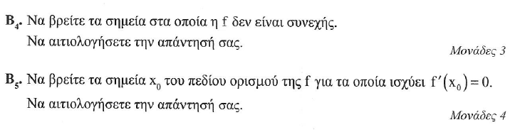

Θέμα 2^{ο}
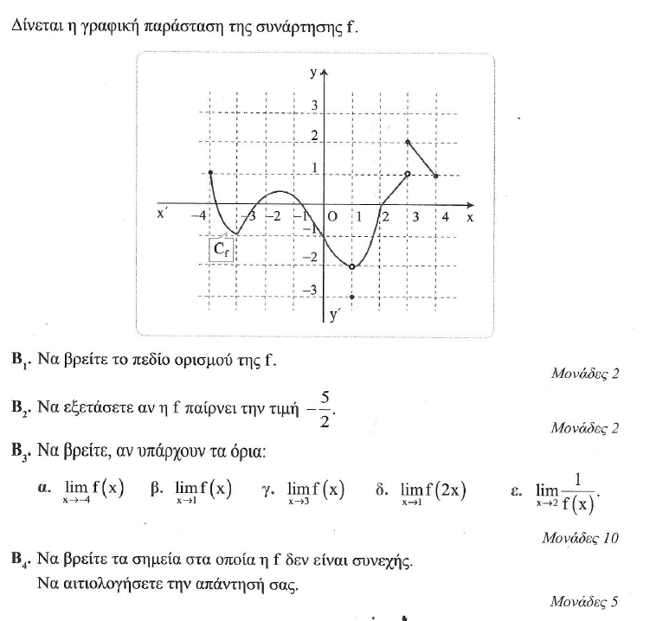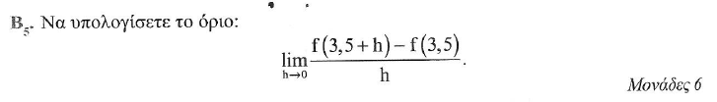

Θέμα 3^{ο}
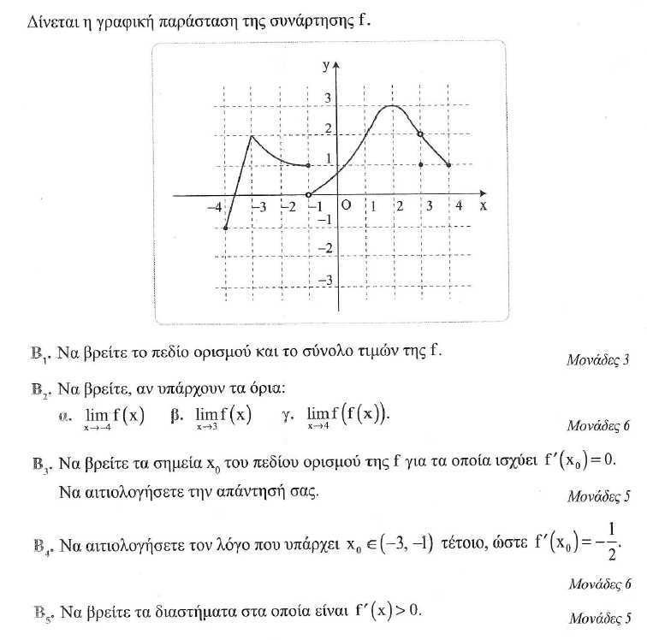

Θέμα 4^{ο}
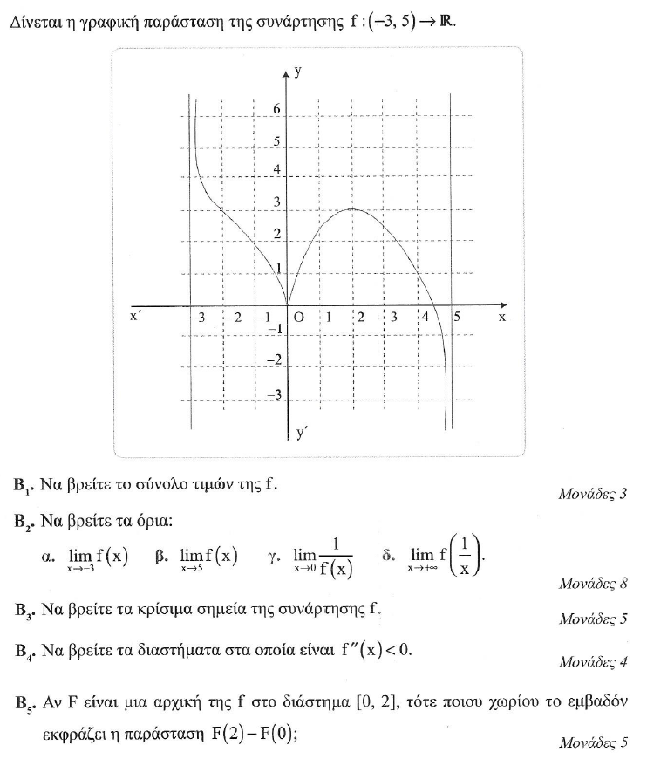

Θέμα 5^{ο}
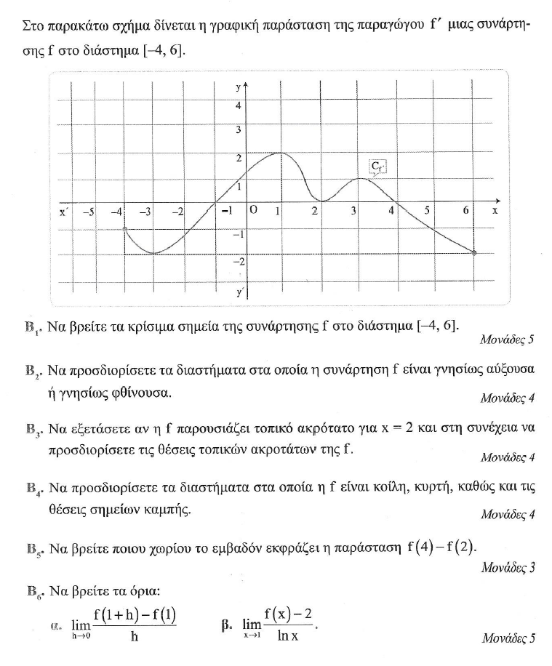

Θέμα 6^{ο}
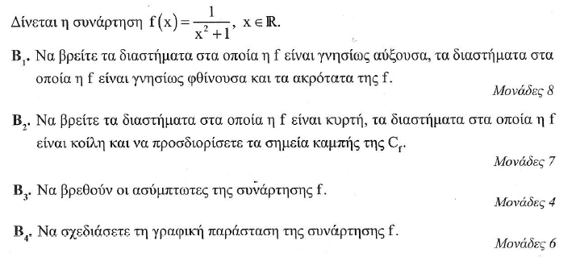

Θέμα 7^{ο}
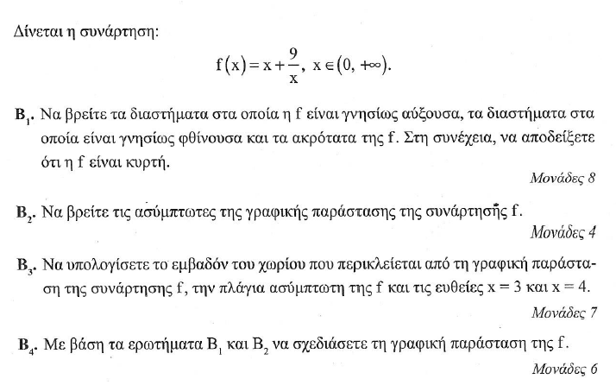

Θέμα 8^{ο}
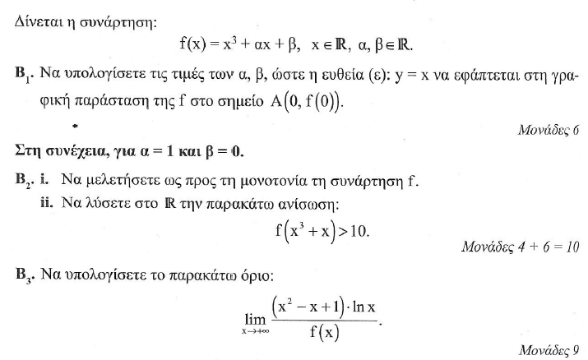

Θέμα 9^{ο}
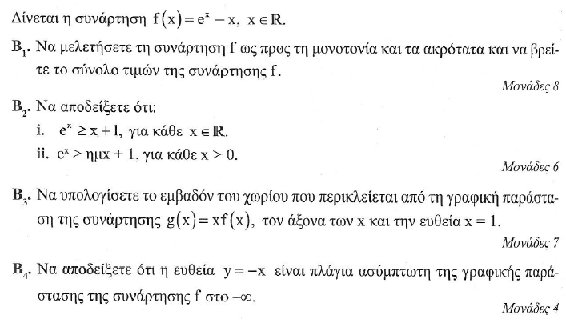

Θέμα 10^{ο}
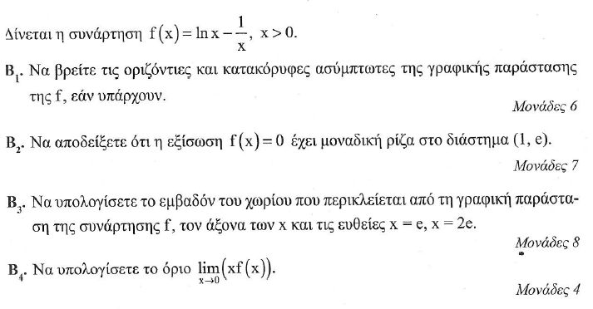

Θέμα 11^{ο}
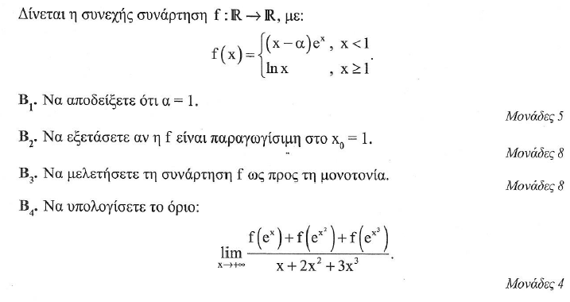

Θέμα 12^{ο}
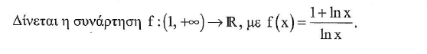
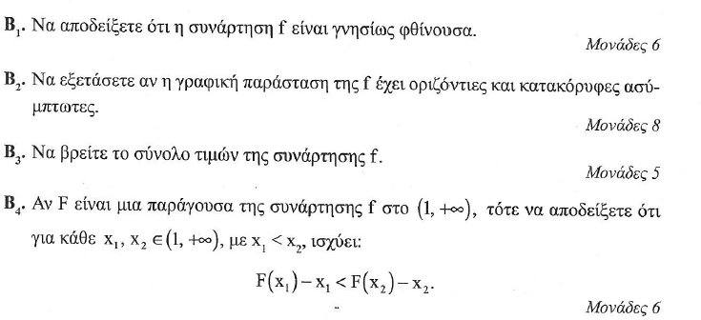

Θέμα 13^{ο}
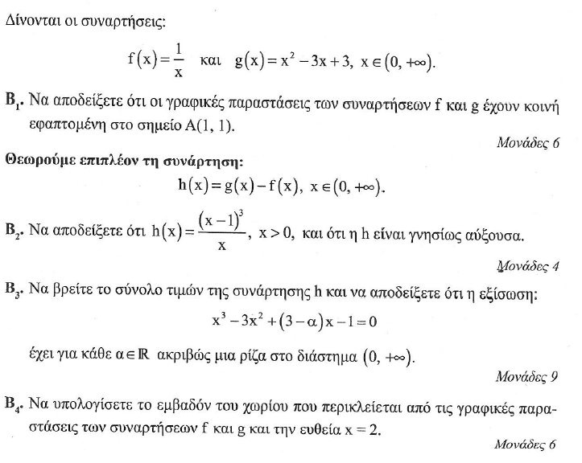

Θέμα 14^{ο}
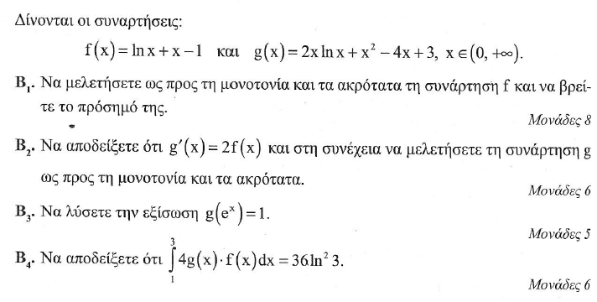

Θέμα 15^{ο}
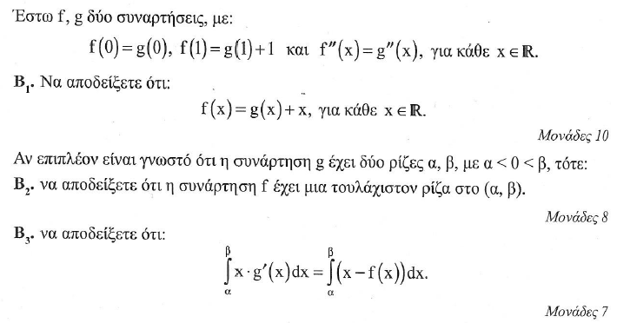

Θέμα 16^{ο}
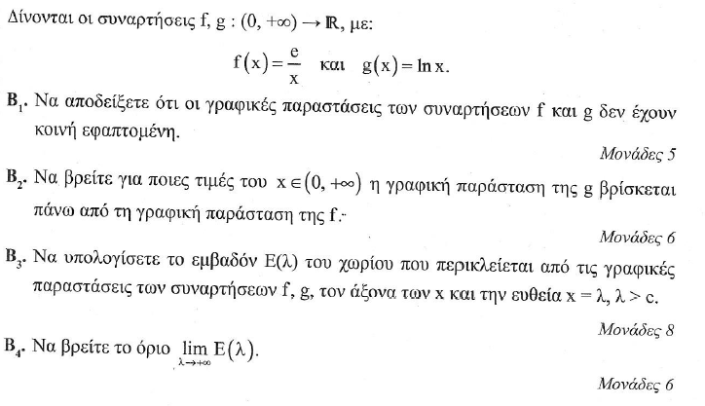

Θέμα 17^{ο}
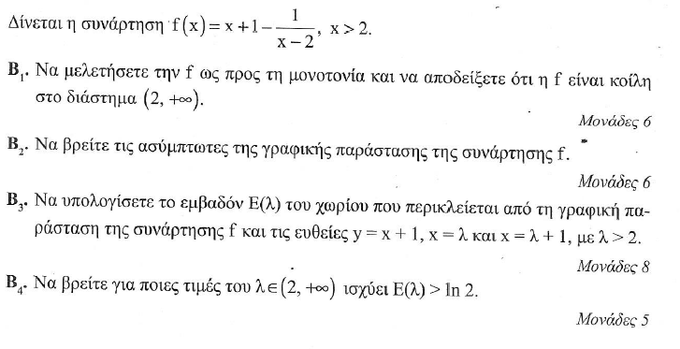

ΒΙΒΛΙΟΓΡΑΦΙΑ:
ΓΙΩΡΓΟΣ ΜΙΧΑΗΛΙΔΗΣ ΜΑΘΗΜΑΤΙΚΑ Γ ΛΥΚΕΙΟΥ / 2 ΤΕΥΧΟΣ
ΘΕΜΑΤΑ ΕΞΕΤΑΣΕΩΝ Β ΣΕΛΙΔΑ 814
1) ΘΕΜΑ 8
2) ΘΕΜΑ 9
3) ΘΕΜΑ 10
4) ΘΕΜΑ 11
5) ΘΕΜΑ 12
6) ΘΕΜΑ 13
7) ΘΕΜΑ 14
8) ΘΕΜΑ 15
9) ΘΕΜΑ 16
10) ΘΕΜΑ 18
11) ΘΕΜΑ 20
12) ΘΕΜΑ 21
13) ΘΕΜΑ 22
14) ΘΕΜΑ 23
15) ΘΕΜΑ 24
16) ΘΕΜΑ 25
17) ΘΕΜΑ 26

